PENGARUH UKURAN PERUSAHAAN DAN GOOD CORPORATE GOVERNANCE TERHADAP FRAUD LAPORAN KEUANGAN
(Studi Empiris Perusahaan Perbankan yang Terdaftar di Bursa Efek Indonesia Tahun 2015-2020)

SKRIPSI
SABILLA ARNETHA
1710011311070

Diajukan Sebagai Salah Satu Syarat
Untuk Memperoleh Gelar Sarjana Ekonomi

JURUSAN AKUNTANSI
FAKULTAS EKONOMI DAN BISNIS
UNIVERSITAS BUNG HATTA
2021

PERNYATAAN

Dengan ini saya menyatakan bahwa skripsi ini tidak terdapat karya yang pernah diajukan untuk memperoleh gelar kesarjanaan suatu perguruan tinggi dan sepanjang pengetahuan saya juga tidak terdapat karya atau pendapat yang pernah ditulis atau diterbitkan oleh orang lain, kecuali yang secara tertulis diajukan dalam naskah ini dan disebutkan didalam daftar pustaka.
Padang, Juli 2021
Sabilla Arnetha

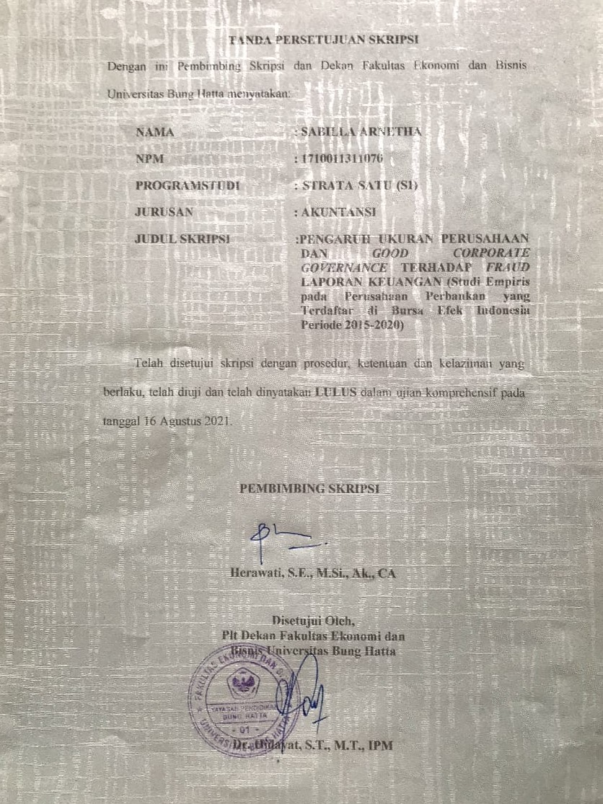

KATA PENGANTAR

Assalamu’alaykum Warhmatullahi Wabarokatu.
Segala puji dan syukur atas kehadiran Allah SWT yang telah memberikan berkah, rahmat dan hidayah-Nya yang senantiasa dilimpahkan kepada penulis, sehingga penulis bisa menyelesaikan skripsi ini dengan judul “ Pengaruh Ukuran Perusahaan dan Good Corporate Governance Terhadap Fraud Laporan Keuangan. sebagai syarat untuk menyelesaikan Program Sarjana (S₁) pada Program Sarjana Fakultas Ekonomi dan Bisnis jurusan Akuntansi Universitas Bung Hatta.
Dalam penyusunan skripsi ini sangat banyak hambatan serta rintangan yang penulis hadapi namun pada akhirnya dapat melaluinya berkat adanya bimbingan dan bantuan dari berbagai pihak baik secara moral maupun spiritual. Untuk itu pada kesempatan kali ini penulis ingin menyampaikan ucapan terimaksih kepada:
- Kedua orang tua saya, ayah dan ibu. Kalian adalah anugerah terindah yang pernah Allah SWT berikan dalam hidup. Kasih sayang yang kalian berikan kepadaku tulus tanpa mengharapkan balas jasa dariku. Tidak ada yang bisa kuberikan selain ucapan terimakasih yang sederhana. Doakan terus anak mu ini agar bisa menggapai cita-cita dan bisa membagian kalian amin Allahuma amin.
- Bapak Prof. Dr. Tafdil Husni, S.E., M.B.A. selaku Rektor Universitas Bung Hatta Padang.
- Ibu Dr. Listiana Sri Mulatsih, S.E., M.M selaku Dekan Fakultas Ekonomi Universitas Bung Hatta
- Ibu Herawati, S.E., M.Si., Ak., CA selaku ketua jurusan Akuntansi Fakultas Ekonomi Universitas Bung Hatta.
- Bapak Nurhuda N., S.E., M.E selaku Sekretaris Jurusan Akuntansi Fakultas Ekonomi Universitas Bung Hatta.
- Ibu Herawati, S.E., M.Si., Ak., CA selaku pembimbing yang telah bersedia meluangkan waktu, tenaga serta pikirannya dalam memberikan bimbingan baik berupa ilmu, petunjuk maupun saran-saran atau pendapat yang sangat saya butuhkan dalam penulisan ini.
- Seluruh Dosen, Staf pengajar dan Karyawan Fakultas Ekonomi dan Bisnis Universitas Bung Hatta yang telah memberikan ilmu pengetahuan dan bantuan kepada penulis selama masa studi hingga penyusunan skripsi penulis sampai selesai
- Terima kasih kepada kakak, abang, dan adik tercinta Wildara Fransisca, Revoldo Cumlauda, dan Revaldo yang selalu memberikan semangat dan do’a kepada penulis sehingga penulis dapat semangat dalam mengerjakan skripsi ini.
- Terima kasih kepada supportsystem sekaligus 911 selama 3tahun ini Ilham Fajar telah menemani penulis dalam keadaan suka maupun duka. Selalu memberikan motivasi yang baik sehingga penulis dapat menyelesaikan skripsi ini dengan baik.
- Terima kasih kepada sahabat tercinta Rahma Luthfia yang telah memberikan dukungan, semangat dan motivasi yang tiada hentinya selama 4 tahun ini sehingga penulis dapat menyelesaikan skripsi ini.
- Terima kasih kepada sahabat tercinta Devia Sri Wahyuni yang telah menemani dan memberikan semangat yang tiada hentinya disaat penulis berada di titik terendah dalam mengerjakan skripsi ini, sehingga penulis dapat menyelesaikan skripsi ini.
- Terima kasih kepada sahabat-sahabat tercinta Annisa Aulia Anarvani, Aryani Rashima, dan Nadiah Ulfah Fajrind yang selalu memberikan semangat dan motivasi agar penulis tidak patah semangat dalam menulis skripsi ini.
- Terima kasih kepada sahabat jauh Nanda Nadhifah, Grimeildine Risti Farah, dan Annisa Kurnia yang selalu memberikan doa dan semangat agar penulis dipermudah dalam mengerjakan skripsi ini.
- Terima kasih kepada sahabat jauh Bahtiar Waskito yang selalu memberikan semangat dan motivasi sehingga penulis tidak patah semangat dalam menulis skripsi ini.
- Terima kasih banyak kepada keluarga besarku yang telah turut ikut serta memberikan bantuan, semangat dan dorongan kepada penulis dalam menyelesaikan skripsi ini.

DAFTAR ISI

PERNYATAAN ii
KATA PENGANTAR iii
DAFTAR ISI vi
DAFTAR GAMBAR viii
DAFTAR TABEL ix
ABSTRAK x
BAB I PENDAHULUAN 1
1.1 Latar Belakang Masalah 1
1.2 Perumusan Masalah 8
1.3 Tujuan Penelitian 9
1.4 Manfaat Penelitian 9
1.5 Sistematika Penulisan 10
BAB II LANDASAN TEORI DAN PENGEMBANGAN HIPOTESIS 11
2.1 Landasan Teori 11
2.1.1 Teori Keagenan 11
2.1.2 Fraud Laporan Keuangan 13
2.1.3 Ukuran Perusahaan 19
2.1.4 Good Corporate Governance (GCG) 20
2.2 Pengembangan Hipotesis 23
2.2.1 Pengaruh Ukuran Perusahaan terhadap Fraud Laporan Keuangan 23
2.2.2 Pengaruh Kepemilikan Institusional terhadap Fraud Laporan Keuangan 24
2.2.3 Pengaruh Kepemilikan Manajerial terhadap Fraud Laporan Keuangan 25
2.3 Kerangka Konseptual 28
BAB III METODOLOGI PENELITIAN 29
3.1 Populasi dan Sampel 29
3.2 Teknik Pengambilan Data 29
3.3 Defenisi Operasional dan Pengukuran Variabel 30
3.3.1 Variabel Dependen 30
3.3.2 Variabel Independen 32
3.4 Teknik Pengujian Data 33
3.4.1 Analisis Deskriptif 33
3.4.2 Analisis Kuantitatif 33
3.5 Teknik Pengujian Hipotesis 36
BAB IV ANALISIS DATA DAN PEMBAHASAN 39
4.1 Deskripsi Sampel Penelitian 39
4.2 Hasil Uji Statistik Deskriptif 40
4.3 Hasil Uji Asumsi Klasik 41
4.3.1 Hasil Uji Normalitas 41
4.3.2 Hasil Uji Multikolinearitas 43
4.3.3 Hasil Uji Autokorelasi 44
4.3.4 Hasil Uji Heteroskedastisitas 44
4.4 Hasil Pengujian Hipotesis 45
4.4.1 Uji Koefisien Determinasi (R²) 45
4.4.2 Uji Statistik (Uji F) 46
4.4.3 Uji t- statistik 47
4.5 Pembahasan Hasil 48
4.5.1 Pengaruh Ukuran Perusahaan terhadap Fraud Laporan Keuangan 49
4.5.2 Pengaruh Kepemilikan Institusional terhadap Fraud Laporan Keuangan 50
4.5.3 Pengaruh Kepemilikan Manajerial terhadap Fraud Laporan Keuangan 51
BAB V PENUTUP 54
5.1 Kesimpulan 54
5.2 Implikasi Hasil Penelitian 54
5.3 Keterbatasan penelitian 56
5.4 Saran 56
DAFTAR PUSTAKA 57
LAMPIRAN 1 60
LAMPIRAN 2 62

DAFTAR GAMBAR
Gambar 1 Kerangka Konseptual 28

DAFTAR TABEL
Tabel 4. 1 Deskripsi Pengambilan Sampel 39
Tabel 4. 2 Statistik Deskriptif Variabel Penelitian 40
Tabel 4. 3 Hasil Uji Normalitas One-Sample Kolmogorov Smirnov-Smirnov Test 42
Tabel 4. 4 Hasil Uji Normalitas Kolmogorov Smirnov Test Data Unstandardized Residual 42
Tabel 4. 5 Hasil Uji Multikoleniaritas 43
Tabel 4. 6 Hasil Uji Autokorelasi 44
Tabel 4. 7 Hasil Uji Heteroskedastisitas 445
Tabel 4. 8 Hasil Uji R² 46
Tabel 4. 9 Hasil Uji F 46
Tabel 4. 10 Hasil Uji Analisis Regresi Linear Berganda 47

PENGARUH UKURAN PERUSAHAAN DAN GOOD CORPORATE GOVERNANCE TERHADAP FRAUD LAPORAN KEUANGAN
(Studi kasus perusahaan perbankan yang terdaftar di BEI tahun 2015-2020)

Sabilla Arnetha¹, Herawati².
Fakultas Ekonomi dan Bisnis Jurusan Akuntansi , Universitas Bung Hatta
Email : arnethasabilla@gmail.com

ABSTRAK

Penelitian ini bertujuan untuk mengetahui pengaruh ukuran perusahaan dan good corporate governance terhadap fraud laporan keuangan pada perusahaan perbankan yang terdaftar di Bursa Efek Indonesia tahun 2015- 2020, dengan menggunakan metode purposive sampling. Sampel yang didapat adalah sebanyak 43 sampel perusahaan perbankan yang terdaftar di BEI. Jenis data yang digunakan dalam penelitian ini adalah data sekunder yang diperoleh dari www.idx.co.id. Data di olah dengan menggunakan SPSS 16.Teknik analisis data yang digunakan dalam penelitian ini adalah statistik deskripstif, uji asumsi klasik, regresi linear berganda, dan pengujian hipotesis.
Berdasarkan hasil pengujian hipotesis ditemukan bahwa variabel ukuran perusahaan tidak memiliki pengaruh terhadap fraud laporan keuangan, sementara variabel kepemilikan institusional dan kepemilikan manajerial memiliki berpengaruh negatif dan signifikan terhadap fraud laporan keuangan.
Kata Kunci : Fraud Laporan Keuangan, Ukuran Perusahaan, Kepemilikan Institusional, Kepemilikan Manajerial.

THE EFFECT OF COMPANY SIZE AND GOOD CORPORATE GOVERNANCE ON FRAID FIANNCIAL STATEMENTS

Sabilla Arnetha¹, Herawati².
Departement of Accounting and Business, Faculty of Economic and Business, Bung Hatta
Email : arnethasabilla@gmail.com

ABSTRACT

This research aims to determine the effect of company size and good corporate governance on fraudulent financial statements in banking companies listed on Indonesia Stock Exchange in 2015-2020. By applying the purposive sampling method, there are 43 samples, of banking companies listed on the IDX. The data in this research are secondary data that obtained from www.idx.co.id , then they are processed on SPSS 16. In analyzing the data, the research conducts descriptive statistics technique, classical assumption test, multiple linear regression, and hypothesis testing.
Based on the results of hypothesis testing, it is found that firm size do not give influence toward fraudulent financial statements, while institutional ownership and managerial ownership have significant negative effect toward fraudulent financial statements.

Keywords: Fraudulent Financial Statements, Company Size, Institutional Ownership, Managerial Ownership.

